Ofício Vereador Nº 530/2022

São Roque, 8 de fevereiro de 2022.

Prezado Senhor,

Venho, por meio deste, cordialmente solicitar a instalação de placa denominativa da “Alameda Edith Nogueira Meneguesso”, denominada pela Lei 5.312 de 20 de outubro de 2021 (em anexo).
O pedido se faz presente pois a referida Alameda foi recentemente denominada pela Lei nº 5.312 e requer instalação de placas de trânsito para indicar o nome da via, isso facilitará entregas e outros tipos de serviços que ocasionalmente serão realizados no local.
Na certeza de que dispensará especial atenção a este Ofício, desde já agradeço, renovando meus mais sinceros protestos de elevada estima e de distinta consideração.

Atenciosamente,

Israel Francisco de Oliveira
(Toco)
Vereador

Ao
Ilustríssimo Senhor
ROBSON GRANDE MIELCZAREK
MD. Diretor do Departamento de Trânsito da Prefeitura Municipal da Estância Turística de São Roque – SP

PROTOCOLO Nº CETSR 08/02/2022 - 09:33 1656/2022/AH
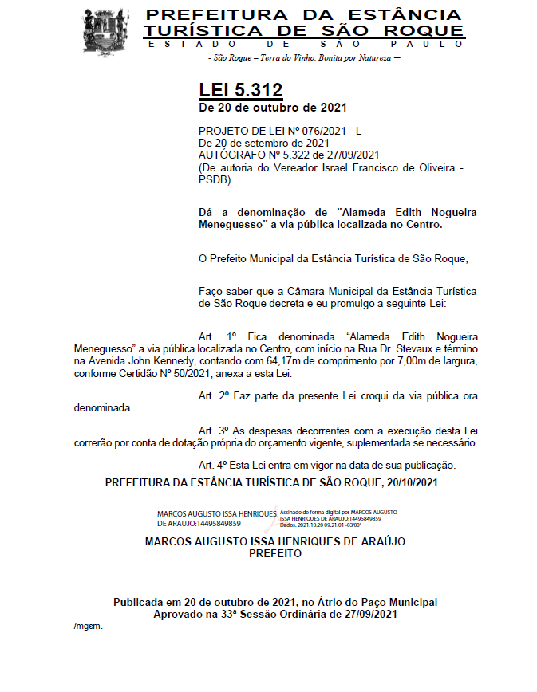
PROTOCOLO Nº CETSR 08/02/2022 - 09:33 1656/2022/AH

